语文

一、语言基础知识（21分，每小题3分）
1．下列词语中加点字的读音都正确的一组是（ ）
A 龟裂（jūn） 莞尔一笑（wǎn） 栏楯(shǔn) 濒临（bīn）
B 愠色（yùn） 悄无声息（qiāo） 作坊(zuò) 晤面（wù）
C 筵席（yán） 岁在癸丑（kuí） 骄横 (hènɡ) 掺和(chān)
D 蓬蒿(hāo) 长歌当哭(dàng) 乳媪（yùn） 凝眸（móu）
2．下列词语中，没有错别字的一组是( )
A 炫耀 震撼 嗜好 申冤 金榜题名
B 急躁 文身 谍血 厮守 淡烟暮蔼
C 沧桑 萌孽 笑靥 俯瞰 珊珊来迟
D 寒暄 慰藉 寥落 气慨 桀骜不训
3．依次填入下列各横线上的成语，与句意最贴切的一项是（ ）
①对于传统文化，推陈出新才能跟上时代的步伐， 必然落后于社会的发展。
②取得成绩，千万不可骄傲自满， 。
③历来的开拓者、创造者、科学家，没有一个不是 的。
④他爱好现代文学，特别喜欢鲁迅杂文 的风格。
A．墨守成规 故步自封 独树一帜 标准立异
B．故步自封 墨守成规 标新立异 独树一帜
C．故步自封 墨守成规 独树一帜 标新立异
D．墨守成规 故步自封 标新立异 独树一帜
4.下列句子中，没有语病的一项是（ ）
A、研究表明，长期频繁、大剂量饮用碳酸饮料很容易使口腔内PH值低于5.5，这样就会导致牙齿脱矿、变薄、缺损等现象发生。
B、美国国防部不顾中方一贯反对，向国会提交并发表2012年度《中国军事与安全态势发展报告》，继续对中国正当的国防和军队建设妄加评论，渲染所谓“中国军事威胁”和“中国军力不透明”，对中国的外空和网络安全政策提出质疑。
C、俄罗斯驻菲律宾大使日前对南中国海事件表示关切，称反对任何非当事国干预南海领海争端。他还说，“无论是中国、菲律宾、美国，其他国家，都需要安全的贸易、交流环境。”
D、刘翔再一次令他的对手和怀疑他的人刮目相看，中国“飞人”19日晚在国际田联钻石联赛上海站比赛中，毫不留情地横扫了美国三大对手，在冷雨低温中，闪电般跑出12秒97的世界今年最好成绩。
5.下列各句中加点字解释错误的一项是 （ ）
A、与嬴而不助五国也 与：结交，亲附
B、使来者读之，悲予志焉 悲：思念，同情
C、况修短随化，终期于尽 期：期望
D、足以极视听之娱，信可乐也 极：尽
6.下列选项中句式不同的一项是 （ ）
A、恐年岁之不吾与 B、句读之不知，惑之不解
C、蚓无爪牙之利，筋骨之强 D、夫晋，何厌之有
7.依次填入下面一段文字中横线处的语句，与上下文衔接最恰当的一组是 （ ）
德国诗人席勒有篇诗作名叫《大地的瓜分》，写的是希腊神话故事。其大意是，宙斯对人类说：“把世界领去！”于是，农夫、贵族、商人和国王，纷纷领走了谷物、森林、仓库和权力。之后，来了一位诗人，但已无任何东西可得。宙斯问诗人：“当瓜分大地时，你在何处？”诗人说：“我在你身边， 。”
①请原谅我的心灵，被你的天光迷住 ②我的眼睛凝视着你的面庞
③竟然忘记了凡尘 ④我的耳朵倾听着你的天乐之声
A. ②④①③ B. ①②④③ C. ④②③① D. ①③②④

二、文言文阅读（19分）
阅读下面的文言文，完成8－11题。

雪竹轩记

[明]归有光

冯山人^{①}为予言：“吾甚爱雪竹^{②}，故人以雪竹呼吾，因以名吾轩，请子记之。”予不暇以为，而山人求之数岁，或以诗，或以书，日月一至。予以山人所以得于雪竹者，山人自知之，岂有假于予之言？是以旷岁而不答也。
山人少喜为诗，诗出而上海陆文裕公亟称之。先是，山人居昆山之安亭，及予来安亭，则山人已迁上海界中，与安亭隔一江。予尝过永怀寺，爱其古桂，坐久之。问寺中所往来者，僧曰：“地僻，绝无人。惟有冯山人时时过江来，独吟桂树之下。”予后数见之于张通参之座。通参与湖州刘尚书为社会^{③}，二公皆称山人为笃实君子。
去年，山人年老矣，与通参游匡庐、武夷，还而示予《纪游诗》一编。予戏曰：“冯先生之雪竹，必求之匡庐、武夷间耶？”今年， 予买田青浦之嵩塘。山人与予书曰：“吾近卜筑盘龙，与嵩塘近，子来观我雪竹。”予性懒，不能谒青浦令，为其所怒，所买田几为夺去，予亦削迹兹土矣。
山人复遣其子来，曰：“吾前告子雪竹轩，复移盘龙也，吾今老于此。子许我记，几年不能得。今吾旦暮死，惟欲得子一言，是吾心也。”予问山人起居。其子曰：“去年与通参行郡中，老人目不能了了，道间有古井，无石栏，不觉越过之，几坠。自此不复出。每自叹曰：‘匡庐、武夷，不可复至矣，雪竹，则何所无之？’”其子去，又数数书来。会予方北上，思欲一造山人之竹所而不能矣。因书之以告别，且使揭之楣间，为《雪竹轩记》云。
（选自《震川先生集》卷十五）
[注]①冯山人：冯淮，字会东，号雪竹，昆山（今属江苏）人。山人，古时对隐居不仕的读书人的称呼，也常作为学者士人的雅号。②雪竹：一种干节上有白粉的竹子。③社会：旧时由志趣相同者结合而成的组织或团体。
8.对下列句中加点词的解释，不正确的一项是（3分） （ ）
A、是以旷岁而不答也 旷：时日多、久
B、因以名吾轩 名：命名、取名
C、吾近卜筑盘龙 卜：预料、估计
D、且使揭之楣间 揭：标示、展示
9.下列各组句子中，加点词的意义和用法相同的一组是（3分） （ ）
A、冯山人为予言 不足为外人道也
B、还而示予《纪游诗》一编 吾尝终日而思矣
C、吾今老于此 君幸于赵王
D、因书之以告别 因人之力而敝之
10.下列对原文有关内容的概括和分析，不正确的一项是（3分） （ ）
A、这篇文章是作者为冯山人而写，先前作者一直没有时间完成，因此冯山人多年来虽以不同方式请求却未果。
B、冯山人喜爱雪竹，年轻时喜欢写诗；远游匡庐、武夷归来后，在作者所买之田不远处建屋；晚年眼睛有疾。
C、全文叙冯山人其人其事，正面、侧面描写相结合，山人风雅的形象、执著的性格逐渐从字里行间凸显出来。
D、这篇文章笔致从容，淡雅疏放，刚健之中见哲思，同时又不乏追怀岁月与旧事的无奈痛苦之情，大有意境。
11.把原文中划线的句子翻译成现代汉语。（10分）

⑴今吾旦暮死，惟欲得子一言，是吾心也。（3分）
译文：

⑵古人所以重施刑于大夫者，殆为此也。（4分）
译文：

⑶背负青天，而莫之夭阏者，而后乃今将图南。（3分）
译文：

三、古诗词鉴赏（10分）
阅读下面这首唐诗，完成12、13题。

旅夜怀远客
许 浑
异乡多远情，梦断落江城。病起惭书癖，贫家负酒名。
过春花自落，竟晓月空明。独此一长啸，故人天际行。

12．“竟晓月空明”一句有什么含义？在诗中有何作用？（4分）

13．请结含诗句简要分析“异乡多远情”中的“情”包括哪些方面。（6分）

四、名篇名句默写 （10分）
14.补写出下列名句名篇中的空缺部分。

（1）故不积跬步，_______________；不积小流，无以成江海。（《劝学）
（2）定乎内外之分， ，斯已矣。(《庄子·逍遥游》)
（3）位卑则足羞， 。（韩愈《师说》）
（4）臣欲奉诏奔驰， ；欲苟顺私情，则告诉不许。（《陈情表》）
（5） ，蓝田日暖玉生烟。（李商隐《锦瑟》）
（6）风之积也不厚， 。(《庄子·逍遥游》)
（7）渔舟唱晚， 。雁阵惊寒，声断衡阳之浦。（王勃《滕王阁序》）
（8）长桥卧波， ？ （杜牧《阿房宫赋》）
（9）不以规矩， 。(《孟子》)
（10）独学而无友， 。(《礼记》) ）

五、现代文阅读：文学类文本（18分）
阅读下面的文章，完成15－17题
淡雅百合
枫林
①记得小时候，母亲在院子里种了很多花卉，每到夏季，各种鲜花争芳吐艳，满院飘香。
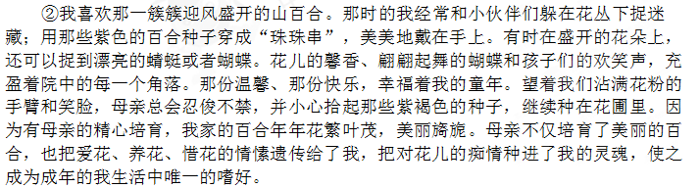③百合花又叫夜合花，原产于新疆吐鲁番盆地。自古以来，百合的美，常是诗人墨客吟咏的对象，一般人对它也喜爱有加，无论是栽植于庭园或瓶插于室内，它都散发出一股与众不同的清纯高雅的气息。至于百合名称的由来，则因其根茎由许多白色的鳞片层层环抱，状似白莲，取其“万事随心”“百年好合”之意。
④我寓所周围的山上生长着许多野生的山百合，“学染淡黄萱草色，几枝带露立风斜”。每年到了百合的花季，你看那红色的花瓣上，点缀着颗颗褐色的笑靥，紫色的花蕊突出于花瓣之外，俏丽的绽放于树下、林间。与庭院中种植的各色百合遥相辉映，芬芳妩媚，香馥悠长，成为我生活中一道亮丽的风景。
⑤我爱百合花，尤为喜爱白色的百合花，也许是它身上美丽、纯洁、脱俗、清馨的气质深深打动着我。你看百合花那绿绿的叶，片片衬托着花枝上白白的花瓣，喇叭形的花朵自然舒展；花无异色，含露低垂；那洁白的百合花，像月下的霜雪，像无瑕疵的白玉，像少女的肌肤，像水洗的胭脂。清新脱俗的百合花散发淡淡的清香，就像婀娜多姿的清秀佳人，如梦似幻，超然脱俗，不染纤尘。
⑥我对百合花是一往情深的。我喜欢她不附庸风雅的品格，喜欢她“天然淡泊好精神”的本色，喜欢她超凡脱俗、矜持含蓄的气质。当你走近百合花丛，便不由自主地沉醉于陆游“芳兰移取通中林，余地何妨种玉簪，更乞两丛香百合，老翁七十尚童心”所描绘的诗意之中。
⑦百合花，尽管羸弱轻柔，却拥有顽强的生命力和激进的灵魂，无论刮风下雨，它都能在墙角一隅淡然的伫立。它不比四君子的刚毅，但却在柔柔的妩媚中有着矜持的顽强和脱俗的清雅。它不为流俗而动，依然保持了原始的简单，一色的白，一心的坚持，一生的自持。尽管人们培植了更多眩目的品种，但它依然无动于衷地坚持着自己，成就了永恒的白色经典，保持了永恒的纯净。
⑧每每在百合盛开的季节，采撷一束淡雅秀逸的百合花放置我的桌案上，独自欣赏着如此纯净、淡雅、清馨的花朵，自是一种最美的享受。在人与花的互相凝视中欣赏着、交流着，仿佛她就是我的亲人、我的朋友、我的知己。每次面对她，一切压力、忧郁和不快，都会荡然无存。她给小屋带来了祥和、安宁和温馨，她把我带入一个生机勃勃、如歌如诗般的境界，让我尽享熏风送暖的惬意。愿她在我的心谷里永不凋谢，让她的清香萦绕着我，与我相依相随。
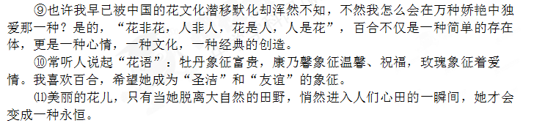
15．请联系全文，简要概述百合花的特点。（6分）

16．⑤段划线句子使用的是什么修辞手法？请分析其表达效果。（6分）

17．请结合全文，解析文章最后一段话的深刻含义。（6分）

六、现代文阅读：论述类文本（12分）
阅读下面的文章，完成18－20题

微力量：微博彰显影响力

随着社会信息化进程的加快，微博在中国快速地发展和普及，大量传统媒体、政府机构、公私企业、公众人物入驻微博。随着微博对社会生活的日益渗透，微博充分彰显了它对中国社会的影响力。
长期以来，传统媒体一直身兼双重角色——信息中介者和议题主导者。受众作为信息传播的终端，对新闻信息的处置是完全被动的。微博的兴起彻底打破了传统媒体的“专业主义壁垒”，为普通公众提供了一个更为便捷的话语平台。这是一个“人人都能发声，人人都可能被关注的时代”。任何人只要拥有一定的技术知识和设备，都可以成为传播的主体，甚至成为“公民记者”。微博关于突发事件的报道已达到“秒互动”地步，它可在几秒钟内向用户报道事件实况，用户甚至可以不到1分钟就做出反馈，其实时性、现场感以及快捷性，超过了传统媒体。
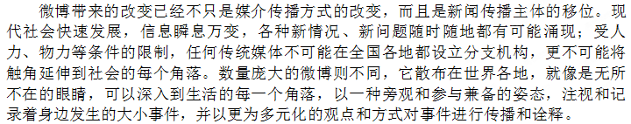微博在直接发掘新闻议题的同时，也从传统媒介那里“抢”走了部分议题设置权。目前国内正在形成一种新的舆论机制，即微博率先报道，传统媒体不断跟进，通过议题互动，共同掀起舆论高潮。 2011年1月26日，由中国社会科学院农村发展研究所某教授设立的“随手拍照解救乞讨儿童”微博，仅开通10余天，粉丝数量达到16万多人，有1000余张网友拍摄的乞讨儿童照片被发布在微博上。截至3月8日，通过网上照片辨认，已发现被拐卖儿童6个，目前他们已被解救。
作为现实社会与网络社会的媒介节点，微博在用“微力量”改变中国媒介生态的同时，也见证着社会生活方式的变迁。目前， 微博已经渗透到社会生活的方方面面。互联网数据中心调查报告显示， 微博用户使用微博发布信息、记录心情、消磨时光、结交朋友、拓展知识、讨论同感兴趣的话题、关注有兴趣的名人等。由此，微博延展了社交的网络，重塑了社会关系的总和。它甚至聚集民众的智慧与力量，通过关注来改变社会，微博的社会救助和社会公益就充分体现了这一点。
透视中国的“微博热”，碎片化的信息形式、裂变式的传播方式、日益深化的媒介融合，决定了微博的影响力及其发展趋势。随着社会信息化进程的加快和深化，越来越多的机构与个人入驻微博， 微博对中国社会的影响将更为显著。
(摘自《现代传播》)
18．如何理解第2段中的“微博的兴起彻底打破了传统媒体的‘专业主义壁垒”’这句话？（4分）

19．文中第4段画横线的句子用了什么论证方法？有什么作用？（4分）

20．综观全文．微博的’‘微力量”体现在哪些方面？请作简要概括。（4分）

七、作文（70分）
21.阅读下面的文字，根据要求写一篇不少于800字的文章。

有一年轻人跋山涉水历尽艰辛去寻找宝物，最终在热带雨林找到一种能散发香气，放在水里却沉到水底的植物。他想这肯定是宝物，就满怀信心地把香木运到市场去卖，可是却无人问津。隔壁的木炭总是很快卖光，开始还能坚信自己的判断，可是最终改变了想法，把香木烧成木炭，结果很快一抢而空。他很高兴，回去告诉他父亲。父亲却老泪纵横。原来，青年烧成木炭的香木，正是这个世界上最珍贵的树木——沉香，只要切下一块磨成粉屑，价值就超过了一车的木炭。
要求：全面理解材料，但可以选择一个侧面、一个角度构思作文。自主确定立意，确定文体，确定标题；不要脱离材料的含意作文，不要套作，不得抄袭。

高二语文模块测试参考答案
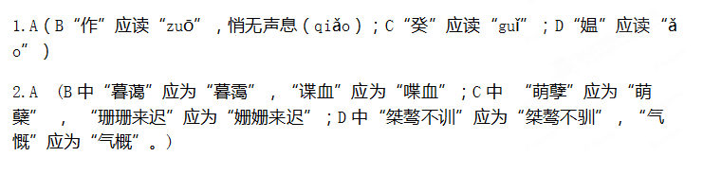3.D

4.A（B、“提出质疑”，语义重复，删去“提出”；C、成分残缺，“无论是……还是……”；D、语序不当，“世界今年最好成绩”，应改为“今年世界最好成绩”。）

5.C （期：注定）

6.C(C是定语后置，其他是宾语前置)
7.A（注意把握内在的逻辑顺序：先看到和听到，然后心灵才被“迷住”以至忘了凡尘）
8.C（卜：选择处所）
9.A（都是介词，对 B连词，表承接关系；连词，表修饰关系 C 介词，在；介词，表被动 D副词，于是；介词，依靠、凭借）
10.D（文章“刚健”有误）
11.（1）如今我很快就要离世了，只想得到您的一篇文章，这是我（最后）的心愿了。（3分，“旦暮”、“是”、句意各1分）

（2）古人不轻易对大夫施刑的原因，大概就是这个吧。（4分, “所以”、“重”、“殆”、句意各1分。）
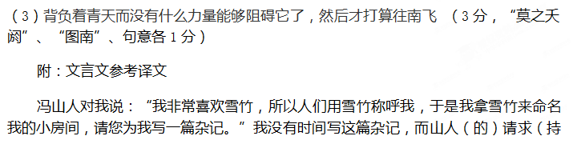续）了多年，有时以诗的形式，有时以书信的形式，每月写一次。我认为山人对雪竹轩这个名字满意的原因，他自然知道，怎么需要借助于我的言辞（来表达）呢？因此多年没有答复（他）。
山人年轻时喜欢写诗，诗作一出现就被上海的陆文裕一再称道。一开始，山人住在昆山的安亭，等到我来安亭时，山人已经搬到上海了，与安亭一江之隔。我曾经经过永怀寺，喜欢那里的古桂，坐了很长时间。我问寺中来来往往的人，僧人说：“地处偏僻，几乎没人来。只有冯山人时不时地渡江而来，独自在桂树之下吟咏。”我后来多次在张通参那见到他。张通参和湖州的刘尚书同是社会成员，二人都称赞冯山人是忠诚朴实的君子。
去年，山人年纪大了，和张通参一起去匡庐、武夷游玩，回来后就给我看了一编《纪游诗》。我开玩笑说：“冯先生的雪竹，一定是在游览匡庐、武夷间求得的吧？”今年，我在青浦的嵩塘买了田亩。冯山人写信给我说：“我在盘龙就近择地建筑住宅，这距离嵩塘很近，您（可以）来看看我的雪竹。”我生性懒惰，不能（前去）拜见青浦县令，他被我（的态度）激怒了，我所购置的田亩几乎被收回，我也不到青浦去了。
山人又派他的儿子过来，说：“我先前告诉你的雪竹轩，又搬到盘龙了，我如今在此终老。您答应给我写的杂记，几年都没收到。如今我很快就要离世了，只想得到您的一篇文章，这是我（最后）的心愿了。”我询问山人的生活起居。他的儿子说：“去年和张通参一起在郡中散步，老人眼睛看不清了，道路中间有口古井，（周围）没有石栏围着，没有察觉到，跨了过去，差点摔下去。从此以后不再出门。常常自己感叹说：‘匡庐、武夷不能再去了；雪竹，那么什么地方没有呢？’”他的儿子离开后，又常常写信来。恰逢我正要北上，想着要拜访一下山人的雪竹轩却又不能够了。于是写了这封信来告别，（想着）也（可以）把它展示在门楣上，文章就叫《雪竹轩记》。
12．这句诗的意思是：直到天亮，都只有月色“空明”，无人欣赏。（1分）（“竟晓”一词遥承“梦断”，）暗示诗人（梦醒之后，）辗转无眠，直到天明。（1分）这一句寓情于景，皓月当空本是极美的景致，但诗人无心欣赏，含蓄地表现了内心的孤独和对故人的思念。（2分）
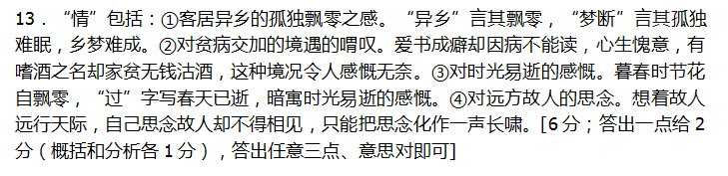14.略
15.①美丽、芬芳、妩媚；②清纯高雅（超凡脱俗、不附庸风雅、天然淡泞）、矜持含蓄；③羸弱轻柔却具有顽强的生命力和激进的灵魂。
评分标准：答对一点1分，两点2分，三点4分。
16.比喻（博喻）。（1分）作者连用四个喻体形象写出百合花的美丽，“月下的霜雪”从整体上写出花朵颜色的乳白、朦胧幽雅的特点；用“无瑕疵的白玉”描写花色的纯然无瑕；用“像少女的肌肤”写出花的柔嫩；用“像水洗的胭脂”写出花的清新妩媚。（每一个喻体的作用1分）
17.自然的事物，只有融入人的生活，才更有价值，更具魅力。（2分）本文分别叙写了百合花给我的童年带来幸福；百合的优秀品格陶冶了我的性情；百合给我带来了祥和、安宁和温馨；百合在传统文化中具有“万事随心”“百年好合”等象征意义。（四点中任意两点1分，2分）所以，百合已由一种简单的存在体，走进了人的心田，走进了文化，成了经典，具有了新的生命力和价值，表达了作者对百合的赞美之情。（2分）
18．微博的兴起可以让普通公众从新闻信息的受众变为信息的传播者；微博对于突发事件的报道比传统媒体更快捷更易抢得报道先机。
19．本句用了举例子的论证方法，列举“随手拍照解救 乞讨儿童”微博在社会生活中所起到的积极作用，具体论证了微博具有强大的议题设置权。
20．①微博主要给传统媒体在媒介传播方式和新闻传播主体两方面带来了改变。②微博具有强大的设置议题的能力，影响公共舆论。③微博对人们生活方式的改变产生了影响。
21.略

